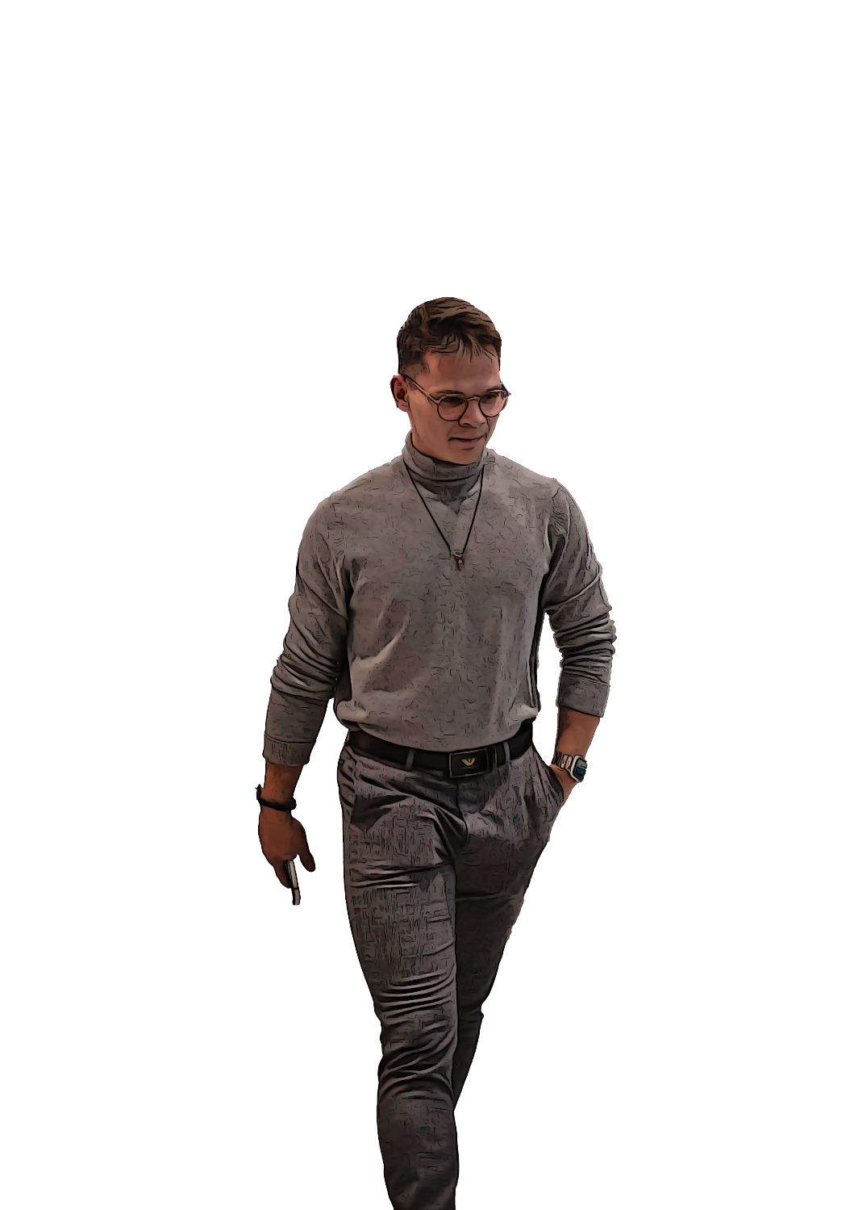

Ontwikkelportfolio
Project in offline media

Ruben jANSSEN
16 OKTOBER 2024
Student Nummer: 469974

Voorwoord
(wat is de opdracht, met wie ik heb. Ik gewerkt en kan je verwachten)
In dit verslag
zult u mijn werk zien gericht op het vak Project in offline media (POF).
In dit vak werk ik in een samenwerkingsverband, en proberen ik samen met mijn projectgroep een ontwerp te creëren aan de hand van ‘’Design Thinking Cycli’’ die is ons vraagstuk helpt.
Opdracht
Onze opdrachtgever is de Hanze hogeschool.
De vraag vanuit de Hanze hogeschool luidt als volgt; ‘’Hoe verbeteren we de fysieke/ mentale gezondheid onder onze studenten.’’
Met deze vraag ben ik de afgelopen weken mee gaan werken.
Leer competenties
Ook in dit verslag zult u mijn leer competenties inzien en daaruit zal u zien wat mijn pieken en dalen waren gedurende het proces.
De leer competenties staan genoemd onder A,B,F,G.
Verdere uitleg betreft de competenties zult u in die genoemde pagina ook treffen,
Reflectie
Als slot, bij elke leer-competentie zal ik kort gaan reflecteren op mijn handelen, en daaruit vervolg doelen stellen, zodat ik in de toekomst niet twee keer stoot tegen de zelfde steen.

Ruben Janssen
16-10-2024

Inhoudsopgave
Inhoud
Inleiding 1
Inhoudsopgave 2
Hoofdstuk 1 Leeruitkomst A 3
Understand: 3
Observe: 4
Mijn reflectie voor Leeruitkomst A: 5
Hoofdstuk 2 Leeruitkomst B 6
Point of view: 6
Idiation-fase: 7
Mijn Reflectie voor leeruitkomst B: 10
Hoofdstuk 3 Leeruitkomst F 11
Prototyping 11
Testing 12
Reflectie op leeruitkomst F 13
Hoofdstuk 4 Leeruitkomst G 14
Toelichting: 14
Reflectie leeruitkomst G 15
Bewijzen Leeruitkomst G 16
Eindreflectie 18
Bronvermelding 20

Hoofdstuk 1 Leeruitkomst A
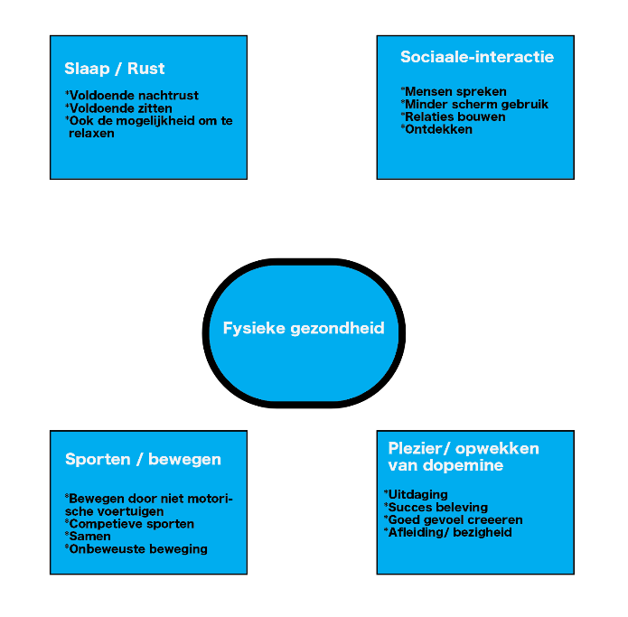
Understand: Om het vraagstuk te kunnen begrijpen heb ik er eerst voor gekozen om in gesprek met de doelgroep. Hiervoor heb ik interviews afgelegd met studenten van de Hanzehogeschool. Ik vroeg ze waar zij aan denken bij het goed onderhouden van hun fysieke gezondheid.
Voeding De meeste studenten gaven aan, gezond te willen eten, meerdere maal kwam de schijf van vijf naar voren als antwoord, maar ook het realistische plaatje dat gezond eten ook prijzig kan zijn, en dat sommige studenten 7 dagen in de week gezonde voeding niet konden realiseren door het kostenplaatje.
Beweging Voldoende bewegen kwam ook vaak terug uit de interviews. Grote groep studenten gaf aan dat ze al lid zijn van een sportvereniging of een sportschool.
Voor een kleine groep studenten, is extra bewegingsactiviteiten niet te realiseren door werk en het onderhouden van hun eigen levensstijl als uitwonende student.
Sociale interactie Voor vele studenten is sociale interactie een must, hierop reflecteren ze naar de corona periode, waarbij het samenscholingsverbod de studenten ontmoedigde om elkaar op te zoeken. Het gaf een hoop studenten een geïsoleerd en eenzaam gevoel.
Tegenwoordig zoeken ze elkaar liever op, zeker omdat de corona periode ons forceerde om achter een scherm contact te zoeken, hierdoor voelde studenten zich nog eenzamer gezien je elkaar niet in het echt kan spreken.
Slaap Een aantal studenten gaven ook aan dat ze voldoende nachtrust willen hebben, het aantal uur dat ze nodig hebben, waren ze best onduidelijk over. Ze wilden allemaal wel rond de 8 uur slapen hebben, maar er zijn genoeg afleiding waardoor ze dit niet voor hun zelf kunnen realiseren, Dit komt onder andere door de telefoon en het scherm dat je tot laat bezighoudt, ook gaven ze aan dat werk druk of stress hun tot een latere bedtijdstip stuurden.

(Voedingscentrum, 2021)
(Voedingscentrum, Maak gezonder eten goedkope, 2021)
(Voedingscentrum, Studenten en gezond leven, NB)

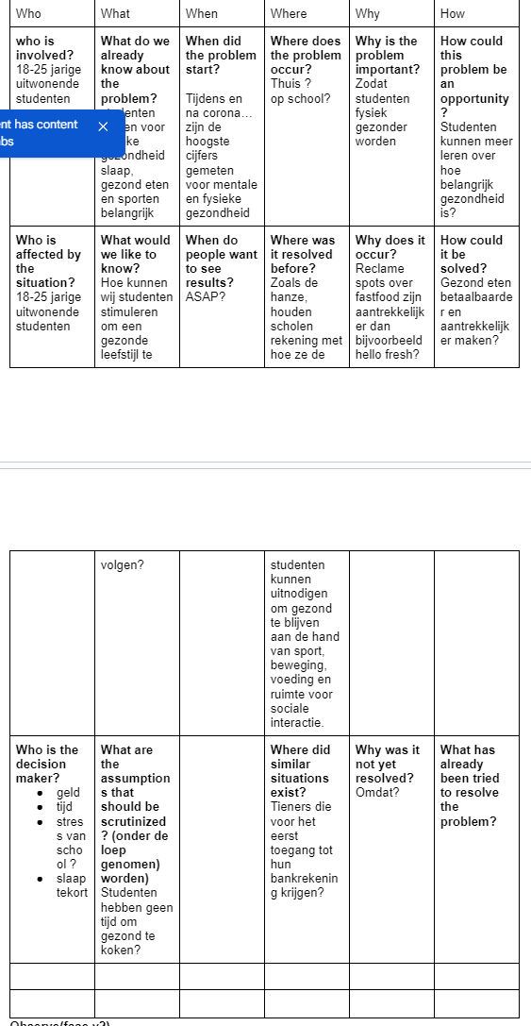
Observe: De reacties uit mijn interview heb ik vervolgens verwerkt in het gedeelde verslag van mijnproject groep. In dat verslag staat een 5 w + h tabel die we gebruiken om onze doelgroep beter te visualiseren. Hierin heb ik aanvulling gedaan op gebied van voeding, slaap, beweging en sociale interactie, ook heb ik nog desk research gedaan op de elementen, slaap, voeding, beweging en sociale interactie voor studenten.
Daar uit kreeg ik een beeld van het probleem.
Verdiepende vraag
Nu ik weet wat studenten verwachten van een goede mentale en fysieke gezondheid, was ik opzoek naar de vraag wat ons vraagstuk diepgang zou geven, Waar hebben studenten nou te kort aan?
Met deze vraag ben ik opnieuw in onderzoek gegaan. Ook hiervoor heb ik deskresearch gedaan. Om eerst een algemeen beeld te krijgen, heb ik ervoor gekozen om de doelgroep weer op te zoeken voor een nieuwe ronde interviews, maar nu met de verdiepende vraag.
Reacties op de interviews:
In de eerste ronde interviews bleken de antwoorden op mijn vragen vaak wat vaag. Studenten gaven aan bekend te zijn met de vier elementen, maar moeite te hebben om deze daadwerkelijk in hun dagelijks leven toe te passen. Sommigen gaven hiervoor logische verklaringen, zoals dat gezonde voeding te duur is om het regelmatig te kunnen betalen.
Bij beweging begonnen de meeste studenten enthousiast aan het gesprek. Velen vertelden dat ze sporten of op hun eigen manier voldoende bewegen krijgen, tenminste volgens wat zij als gezond beschouwen.
Wanneer het aankomt op extra activiteiten buiten hun sportschema, vinden velen het lastig om zich daar gemotiveerd voor te voelen. De meerderheid gaf aan dat ze hier liever zonder de druk van studie, werk, of de stress van het op kamers wonen mee om zouden gaan.

Mijn reflectie voor Leeruitkomst A:
In deze fase werd ik overweldigd met informatie, naast de informatie die ik heb onderzocht en verwerkt, was het volgen van de designcycli als leidraad een nog grote uitdaging, doordat ik in deze fase nog niet in bezit was van de design thinking playbook als de design thinking toolbox, creëerde dat voor mij een theoretische achterstand die ik zelf veder moest inhalen. Wat ik toen verkeerd deed was aannames maken van wat er in de les besproken werd en vanuit die kennis veder te werken aan mijn onderzoek. Wat ik niet wist, is dat het boek duidelijke en handige methodieken aantoont waardoor ik deze fase eenvoudiger had kunnen doorlopen. Zowel voor mijzelf als in de samenwerking, want ook in de samenwerking liep ik deels achter de feiten aan, ik merkte dat ik de opdracht wel begon te snappen, maar de handelingen die je verricht binnen je samenwerkingsverband niet. En dat heeft er zeker mee te maken dat het aanschaffen van beide boeken een must is.

Hoofdstuk 2 Leeruitkomst B

Point of view:
In deze fase ligt mijn aandacht volledig bij de doelgroep, hierin ben ik bezig met differentieerden van de doelgroep, hierbij kijk ik naar wie ze zijn, waar ze wonen en hoe ze leven. Op basis van die informatie, maak ik een persona, die aansluit op het onderzoek, en zal hieruit de eerste ‘’how might we’’ vraag formuleren.

Wie is onze doelgroep?
Na het vaststellen van het probleem en het bepalen van de behoeften van de doelgroep, ben ik me verder gaan verdiepen in wie deze doelgroep precies is en met welke specifieke aspecten ik rekening moet houden voor het concept dat ik wil ontwikkelen. Hiervoor gebruikte ik informatie uit eerdere interviews. Samen met mijn projectgenoten hebben we de resultaten besproken en vijf persona’s gecreëerd, elk met unieke kenmerken en omstandigheden, om te ontdekken welke het best aansluit bij onze bevindingen. Deze persona’s kregen namen en achtergronden, zodat mijn teamleden zich verder konden verdiepen in hun situaties en deze verder konden uitwerken. Mijn bijdrage hierin was het verzinnen van de persona’s en hun achtergronden op basis van eerder opgedane interviews en onderzoek.
De persona’s:
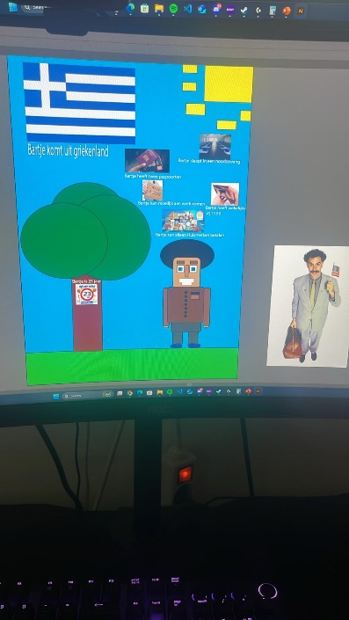
- Bart: Bart woont in een noodopvang en heeft beperkte middelen. Hij studeert dankzij een Erasmus-beurs, maar kampt met hoge vaste lasten en studiebelasting, wat het lastig maakt om aan zijn fysieke gezondheid te denken. Hij maakt zich zorgen over zijn toekomst en vooral over de onzekerheid van zijn woonsituatie, wat hem nog onzekerder maakt.
- Luca: Een jongen die houdt van gemak en snel eten. Gezond eten is voor hem alleen aantrekkelijk als het hem goed uitkomt. Zijn voorkeur gaat uit naar fast-food, zoals McDonald’s.
- Harrie: Harrie woont op kamers en heeft enthousiaste huisgenoten die graag koken. Dit is echter niet altijd de gezondste optie. Hoewel gezond en lekker eten voor hem belangrijk is, zoekt hij naar manieren om dit binnen zijn huidige omstandigheden te realiseren.
- Ellie: Een hardwerkende student die haar tijd verdeelt tussen studie en werk. Hierdoor schiet gezond eten er vaak bij in. Ze zoekt een manier om haar tijd zo in te richten dat ze toch gezond kan eten, zonder haar drukke schema in gevaar te brengen.
- Angela: Een jonge student die net van de havo komt en het studentenleven instapt. Ze heeft een eigen kamer en voldoende eten, maar voelt zich overweldigd door de faciliteiten om te sporten. Ze zoekt vooral sociale kringen om mee te sporten, maar weet niet waar ze moet beginnen.

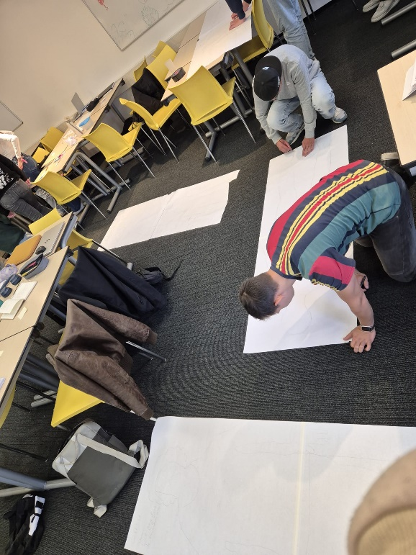
De volgende stap
Nadat alle persona’s af waren, namen we die mee naar onze project vergadering. Hier droeg ik aan Bartje. En Bartje was gecreëerd op basis van deskresearch en aansluiting op actueel nieuws, het nadeel van het maken van Bartje was simpelweg voor de groep te complex en lag eigenlijk te ver van ons vraagstuk af. Helaas viel hierdoor mijn persona af. Uiteindelijk hebben we alle persona’s op een hoop gegooid heeft het als 1 persona vorm gekregen, met allerlei kleine aspecten van de vorige persona’s die hebben ik samen met Javier in de les uitgetekend.
De “How might we” vragen
Met onze persona’s op tafel formuleerden we cruciale vragen om tot oplossingen te komen. Hoe kunnen we ervoor zorgen dat… In ons eerste overleg bespraken we verschillende benaderingen voor het vraagstuk, op basis van de bestaande persona’s. Dit proces bestond vooral uit het voortbouwen op elkaars ideeën. Hieruit kwamen de volgende HMW-vragen naar voren:
- Hoe kunnen we uitwonende studenten (18-25 jaar) bewuster maken van hun fysieke gezondheid?
- Hoe kunnen we ongezond eten minder aantrekkelijk maken?
- Hoe kunnen we gezond eten aantrekkelijker maken?
- Hoe kunnen we gezond eten betaalbaar maken?
- Hoe kunnen we gezond eten stimuleren?
- Hoe kunnen we beweging onder studenten aanmoedigen?
We selecteerden de belangrijkste vragen en rangschikten ze op prioriteit. Op basis van deze vragen zullen we een concept ontwikkelen. Meer hierover zal in de volgende fase van het verslag worden toegelicht.
Idiation-fase:
In de idiation-fase zijn we alleen maar bezig geweest met mogelijke ideeën om het vraagstuk op te lossen. Hierin zijn we druk bezig geweest met visualisaties van producten dat kan helpen het vraagstuk op te lossen, en natuurlijk onze doelgroep zou moeten helpen.
We hebben verschillende samenwerkingsmethodes gebruikt (zoals de crazy 8 en mindmaps) om op creatieve wijze aan ons ideale idee te komen, om door te kunnen bouwen naar de volgende stap.

Brainstorming:
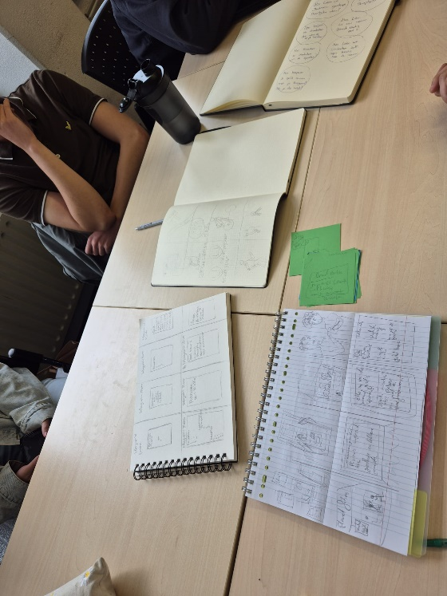
De eerste methode die we hebben gedaan, was een crazy 8 te spelen met z’n vijven. Hiervoor moesten we 8 hokjes vouwen op een a4 papiertje, vervolgens moest ik een concept uit tekenen in 1 minuut tijd die onze ‘’how might we’’ vraag zou helpen. Dat doe je 8 keer. Aan het einde, deel je de ideeën met je projectgenoten. Het idee dat het meest naar voren kwam hebben we beoordeeld of dit concept idee daadwerkelijk het probleem op lost. De beste ideeën dat hieruit kwamen was een spel die studenten kunnen doen in hun studenten huis, het andere was een inforgraphic die studenten informeert, over wat je nodig hebt voor een goede fysieke gezondheid en als 3e concept hadden we een twister spel die studenten actief in beweging moesten zetten.

De presentatie
Tijdens onze presentatie kwamen vier sterke concepten aan bod. Hoewel de feedback overwegend positief was, kregen we ook enkele aandachtspunten mee. Zo ontdekten we dat sommige concepten goed met elkaar gecombineerd konden worden: bijvoorbeeld, “MonopolyFit” miste nog een activerend element dat studenten zou motiveren om te spelen. Van alle concepten werd “TwisterFit” als het sterkste gezien, maar het advies was om zowel de naam als de inhoud te herzien omdat het teveel op een bestaand spel leek. Verder kregen we ook feedback op onze samenwerking. Voor het publiek leek het alsof elk idee op zichzelf stond, zonder dat er een sterke samenhang was tussen de concepten. De tip was om in het vervolg minder op individuele concepten te focussen en meer op elkaars ideeën voort te bouwen.
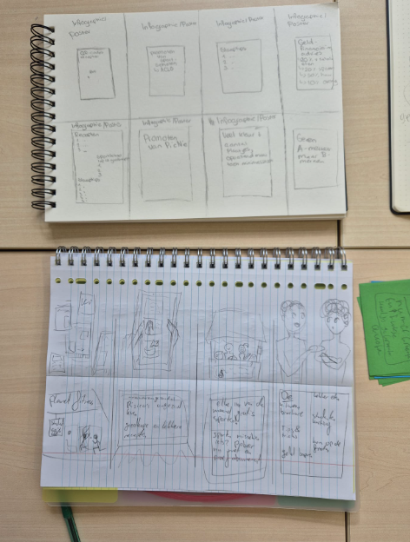
Met deze feedback gingen we opnieuw aan de slag. We bespraken hoe we de opmerkingen konden integreren zonder de oorspronkelijke HMW-vragen uit het oog te verliezen. Omdat we tijdens de presentatie één concept te veel hadden gepresenteerd, moesten we enkele concepten samenvoegen. We kregen het advies om één duidelijke, krachtige conceptvisualisatie te maken die onze uiteindelijke richting helder zou overbrengen.
Zo ontstond het idee om concepten samen te smeden: de infographic en de interactieve infographic werden samengevoegd, en hoewel we besloten om “MonopolyFit” te schrappen, behielden we enkele belangrijke elementen zoals de kaartjes met opdrachten. Ook “TwisterFit” ging terug naar de tekentafel. Mischa stelde voor om uitdagingen toe te voegen, zoals “Wedden dat ik het kan,” die we dan zouden combineren met de kaartjes uit “MonopolyFit.” De infographic werd daarbij een spelregelkaart, die we als een afgeleid element uit de “MonopolyFit” hebben verwerkt.
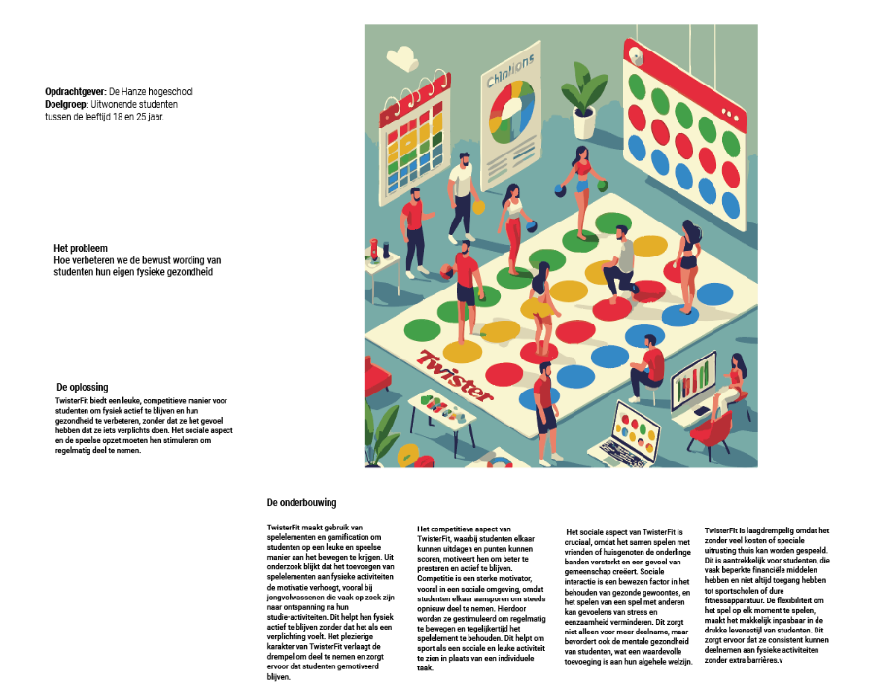
De “TwisterFit”-concept veranderde uiteindelijk van een matspel naar een “cornhole”-spel, waarbij spelers met pittenzakjes door genummerde gaten moesten mikken. Het ontwerpen van deze nieuwe spelvorm bleek een uitdaging, aangezien Twister en Cornhole qua vorm ver uit elkaar liggen. We besloten de gaten te nummeren: na het voltooien van een uitdaging uit de “Wedden dat ik het kan”-kaartjes, mocht de speler een pittenzakje door het gat met nummer 1 mikken. Als dat lukte, kon een volgende uitdaging worden gekozen, en zo ging het door tot gat nummer 6. De eerste speler die een zakje door het zesde gat gooit, wint het spel.
Conceptvisualisatie
Mijn taak was om, met de opgedane iteraties van onze eerdere concepten, een heldere conceptvisualisatie te maken die ons uiteindelijke concept en het proces daar naartoe duidelijk liet zien. Ik gebruikte Illustrator en koos voor een flat-designstijl met een vleugje 3D, zodat het ontwerp voor de kijker tot leven zou komen. Het was voor mij belangrijk dat de elementen van het spel aansloten bij de vier pijlers van gezondheid. Dit leidde tot twee ontwerpen. De eerste was per ongeluk gebaseerd op de “TwisterFit,” omdat ik niet goed had meegekregen dat we voortbouwden op Mischa’s concept. Uiteindelijk maakte ik een nieuwe visualisatie voor het spel, nu met de naam “FitBet.”

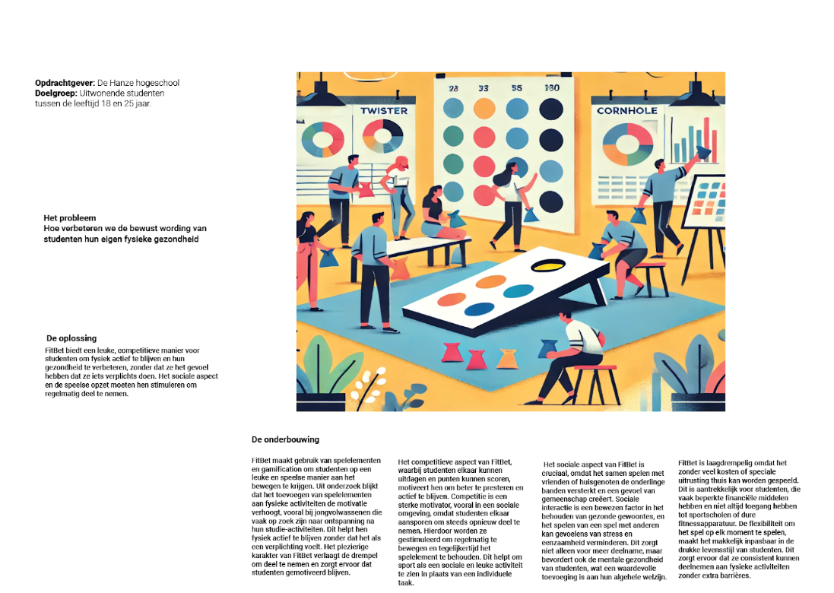
Mijn Reflectie voor leeruitkomst B:
In deze fase heb ik veel geleerd over de ontwerpcyclus. Dankzij de hulp van mijn medestudenten kon ik mijn achterstand hierin snel bijwerken.
Deze fase kende echter ook zijn uitdagingen, vooral in de samenwerking. Omdat we nog geen samenwerkingscontract hadden opgesteld, leek het alsof sommige groepsleden minder betrokken waren of zelfs de kantjes ervan afliepen. Samen met Ellen vond ik het daarom noodzakelijk om een noodmeeting te organiseren. Helaas bood deze bijeenkomst weinig verbetering. Afspraken werden niet nagekomen, en op berichten werd soms helemaal niet gereageerd. Dit zorgde voor een belemmering in de samenwerking.
Door deze situatie moest ik mezelf meer losmaken van het creatieve proces en in plaats daarvan vooral toezien op de betrokkenheid van iedereen binnen de groep. Ik merkte hierdoor dat ik minder eigen ideeën aandroeg en in plaats daarvan vooral de bestaande ideeën aanstuurde en verder uitwerkte. Dit vond ik jammer, omdat ik het creatieve proces juist steeds leuker begon te vinden. Toch koos ik ervoor om mijn focus te leggen op het ondersteunen van de samenwerking. Hierdoor hield ik me vooral bezig met kleine taken en droeg ik minder bij aan nieuwe concepten.
Na de schouw kwam ik helemaal in de rol van leider terecht. Terwijl we hadden afgesproken om drie concepten professioneel aan te leveren, besloot iemand in onze groep onverwachts een vierde concept te presenteren, zonder overleg. Ik heb deze persoon hierop aangesproken en waakte in deze fase scherp voor dit soort onvoorziene acties

Hoofdstuk 3 Leeruitkomst F
Wat je kunt verwachten in de prototype fase
In deze fase licht ik ons ontwerpproces toe, met de focus op het maken van prototypes voor de FITBET. Ik zal mijn bijdrage beschrijven en toelichten hoe ik heb bijgedragen aan het samenbrengen van alle onderdelen van het spel.

Prototyping
Tijdens deze fase hebben we de ‘‘FITBET’’ verder uitgewerkt. Mijn taak was om de informatie over het spel bij te werken en de conceptvisualisatie aan te passen op basis van ons definitieve concept. Mijn eerste opdracht was om zoveel mogelijk "Wedden dat ik het kan"-vragen te bedenken. Deze vragen zouden we later op de kaartjes van het spel verwerken. Elke vraag begint met "Wedden dat ik het kan.." gevolgd door een opdracht die binnen één minuut uitgevoerd moet worden om de snelheid van het spel te behouden.
Ik heb deze vragen gedeeld met mijn team, en we hebben tien opdrachten gekozen voor de demonstratie. Hierbij hebben we gekozen voor opdrachten die geen extra objecten vereisen, zodat deze direct uitgevoerd kunnen worden. Deze vragen zijn gebaseerd op de elementen slaap, voeding, beweging en sociale interactie. Sociale interactie wordt automatisch gestimuleerd door het gebruik van de kaartjes.
Enkele "Wedden dat ik het kan"-vragen:
- Binnen 30 seconden drie fruitsoorten met de letter A opnoemen.
- Tien push-ups doen in 30 seconden.
- Binnen 30 seconden vijf bekende Nederlandse topsporters opnoemen.
- Van de ene kant van de kamer naar de andere kant en terugrennen in 30 seconden.
- Tien squats doen in 30 seconden.
- Binnen 10 seconden drie verschillende fruitsoorten opnoemen.
- 30 seconden een plank volhouden zonder te bewegen.
- Binnen 30 seconden vijf gezonde snacks opnoemen.
- Op één been springen van de ene kant van de kamer naar de andere binnen 30 seconden.
- Sporten zonder bal opnoemen binnen 30 seconden.
Daarnaast heb ik de conceptvisualisatie aangepast. Hoewel de oorspronkelijke visualisatie was gebaseerd op de "Twister Fit," moest ik deze herzien na veranderingen binnen het team. In de nieuwe visualisatie zie je het prototype en displays van eerdere iteraties op de achtergrond. Dit geeft een overzicht van het proces en waar we vandaan komen. De spelers illustreren zowel de uitvoering als het onderzoek achter het spel.

Testing
In deze fase geef ik een toelichting op het testen van ons prototype, inclusief gebruikersreacties en eventuele aanpassingen op basis van feedback.
Mijn bijdrage tijdens deze fase was beperkt, aangezien ik twee weken ziek was. Wel heb ik ons verslag aangescherpt en tijdens overlegmomenten duidelijk gemaakt hoe ons designcycli verliep. Voor de testfase heeft Marit voorgesteld om het spel te laten testen door haar vriendinnen in een studentenhuis. Dit bleek een goede keuze, omdat het ons directe toegang tot de doelgroep gaf.
Uit de test bleek dat de regels en opzet duidelijk waren en dat de competitieve sfeer goed aansloeg bij de doelgroep. Er werd zelfs voorgesteld om huishoudelijke taken als straf toe te voegen voor de verliezer, wat het spel aantrekkelijker maakt voor studenten. Deze feedback heb ik verwerkt in ons groepsverslag.

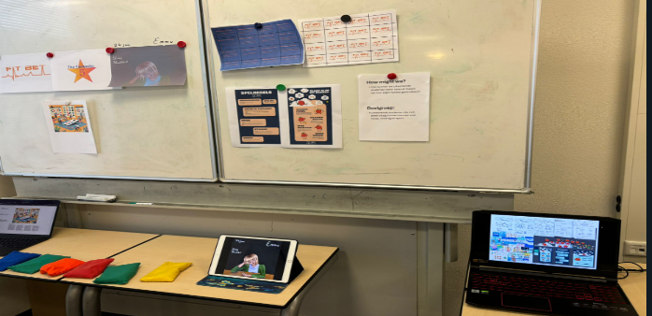
De Demonstratie
Mijn bijdrage aan de demonstratie was belangrijk om het proces voor mijn teamgenoten te verduidelijken. De designcycli en de hoeveelheid informatie maakten het een uitdaging om alles samen te vatten in 15 minuten. Daarom heb ik hen geholpen met het structureren van hun verhaal, gebaseerd op hun specifieke taken:
- Marit introduceert ons project en legt de huisstijl en het logo uit.
- Ik (Ruben) bespreek het onderzoek naar het vraagstuk, inclusief deskresearch en gesprekken met de doelgroep.
- Ellen behandelt de aangescherpte HMW en de persona’s.
- Javier en Mischa lichten de prototypefase toe, ondersteund door de infographic en het cornhole-bord.
- Marit bespreekt de testfase en gebruikersfeedback.
Op deze manier hebben we een overzichtelijk verhaal kunnen opstellen voor de demonstratie.
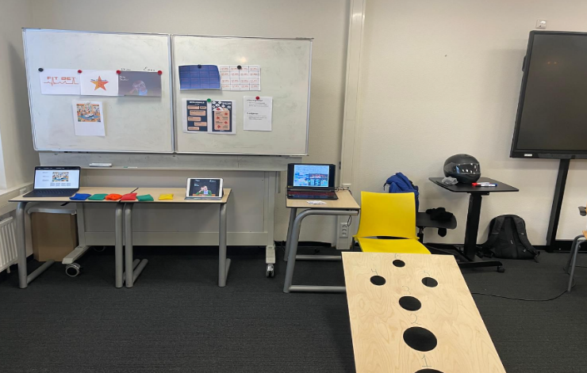
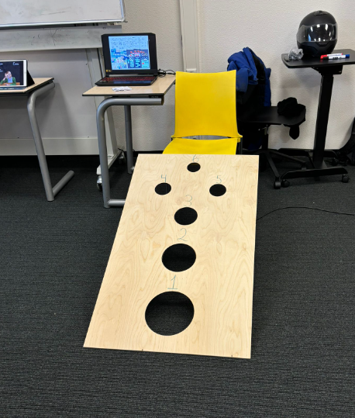

Reflectie op leeruitkomst F
Zoals eerder aangegeven was mijn bijdrage tijdens de prototypefase minimaal door ziekte. Wel heb ik in de achtergrond ondersteuning geboden bij het verslag en het beantwoorden van vragen.
Veder lag mijn aandacht bij andere vakken, en dat was niet zo collegiaal en professioneel ten opzichte van mijn medeproject genoten.
Ook dat heeft te maken met mijn zwakke planning, deze heb ik als leerdoel opgeschreven, en ik zal hiervoor volgende periode aan werken.
Hoewel ik graag actiever had willen deelnemen, was het door de omstandigheden lastig om een grotere rol op te nemen.

Hoofdstuk 4 Leeruitkomst G
Toelichting:
Ons project richtte zich op het verbeteren van de fysieke en mentale gezondheid van studenten. Om dit probleem goed aan te pakken, was het belangrijk om met verschillende mensen en hun unieke ideeën samen te werken. Zo konden we vanuit diverse invalshoeken naar het probleem kijken en ervoor zorgen dat ons concept, FITBET, goed aansloot bij de behoeften van studenten.
In dit hoofdstuk beschrijf ik mijn rol binnen de samenwerking en hoe we als team hebben gecommuniceerd en onze ideeën gedeeld. Ik laat zien hoe we ons overleg hebben georganiseerd, inclusief voorbeelden van onze communicatie via apps en een gedeeld Google Docs-bestand waar we onze voortgang bijhielden. Tot slot leg ik uit hoe we onze taken hebben verdeeld om het project succesvol af te ronden.

De Fantastic 5 en Belangrijke Betrokkenen
Wie is er betrokken?
Ons team bestond uit Ellen, Marit, Mischa, Javier en ikzelf. Iedereen bracht unieke vaardigheden en inzichten mee die ons project hebben verrijkt. Ellen nam vaak de rol van vertegenwoordiger op zich en communiceerde duidelijk, wat hielp om richting te bepalen. Marit was verantwoordelijk voor de structuur en voortgang; ze hield onze notities bij en zorgde ervoor dat we deadlines haalden. Mischa droeg bij met creatieve ideeën en zijn digitale vaardigheden. Javier, met een achtergrond in grafisch ontwerp, liet zijn ideeën vaak visueel zien, waardoor we onze concepten makkelijker konden visualiseren.
Naast het team waren de studenten die we hebben geïnterviewd ook heel belangrijk. Hun input gaf ons inzicht in de werkelijke behoeften op het gebied van gezondheid. Hun feedback zorgde voor een ontwerp dat beter aansloot bij de echte wensen van doelgroep.

Samenwerken en Tools die we Gebruikt Hebben
Hulpmiddelen
Om efficiënt samen te werken, maakten we gebruik van tools zoals Discord en WhatsApp voor dagelijkse communicatie. Google Docs hielp ons om gezamenlijk aan documenten te werken en onze voortgang bij te houden. Deze tools maakten het makkelijker om ook buiten vergaderingen met elkaar te communiceren en te delen wat we hadden uitgewerkt.
We organiseerden regelmatig vergaderingen om ideeën uit te wisselen en samen beslissingen te nemen. Vaak werkten we met brainstormsessies en deden we gebruikersinterviews. Dit hielp om telkens nieuwe input en perspectieven te krijgen. We kwamen wekelijks samen, wat belangrijk was om iedereen betrokken te houden en het project op schema te laten lopen.
Tijdens onze samenwerking zorgde ik ervoor dat iedereen zich vrij voelde om ideeën te delen. Door vragen te stellen en ruimte te geven aan ieders input, creëerden we een sfeer waarin alle teamleden zich op hun gemak voelden om bij te dragen.

Voordelen van verschillende perspectieven
De verschillende achtergronden en perspectieven van het team maakten ons ontwerp sterker. Ellen’s communicatievaardigheden zorgden voor duidelijkheid, Marit’s planning bracht structuur, Mischa’s creatieve input gaf ons concept diepgang en Javier’s grafische vaardigheden maakten de ideeën tastbaar en visueel aantrekkelijk.
Een voorbeeld van succesvolle samenwerking was toen Marit ons hielp herinneren aan de planning en deadlines, waardoor we allemaal beter georganiseerd werkten. Een ander sterk moment was toen Javier zijn ideeën liet zien door middel van schetsen, wat iedereen hielp om het concept visueel te begrijpen en te verbeteren.

Reflectie leeruitkomst G
Wat ging goed, wat kon beter?

Het proces verliep over het algemeen goed; we werkten gestructureerd en iedereen leverde waardevolle bijdragen. Een uitdaging was de aanwezigheid van sommige teamleden, wat soms leidde tot vertragingen. Toch wist iedereen op belangrijke momenten bij te dragen, waardoor we de projectdoelen bereikten.

Eigen leerpunten
Ik heb geleerd hoe belangrijk het is om structuur aan te brengen in samenwerking, zoals Marit dat deed. Ook heb ik geleerd om zelf mijn ideeën visueel te presenteren, geïnspireerd door Javier. Door de feedback die ik kreeg, besefte ik dat mijn eigen communicatie een positief effect had op de samenwerking.

Feedback van anderen
De feedback van mijn teamleden benadrukte dat mijn communicatie helder en waardevol was. Dit hielp mij om mijn rol verder te versterken en me bewust te worden van de positieve impact van duidelijke communicatie binnen een projectteam.
Toch moet een goede voorbereiding ook bijdragen hebben, dus word ik wel verwacht mijn spullen op orde te hebben bij de eerstvolgende samenwerking.

Samenvatting en Toekomstige Verbeteringen
Belangrijkste lessen
Mijn belangrijkste leerpunten zijn dat verschillende perspectieven een ontwerp echt versterken en dat een duidelijke structuur belangrijk is voor goede samenwerking. Dankzij deze samenwerking heb ik ervaren hoe verschillende talenten bijdragen aan een completer en beter eindresultaat.

Leerdoelen en verbeterpunten
Voor toekomstige projecten wil ik mijn planning en discipline verder verbeteren, zoals Marit dat deed, en mijn visuele communicatie versterken, geïnspireerd door Javier. Ook wil ik zorgen dat ik mijn communicatie helder houd, zodat ik ook in andere projecten deze positieve rol kan blijven spelen.

Slotwoord
Samenwerken en verschillende perspectieven zijn essentieel in het ontwerp, omdat ze het mogelijk maken om een veelzijdig en goed doordacht product te ontwikkelen. Deze ervaring heeft mijn begrip van samenwerking verhelderd en me laten zien hoe diversiteit binnen een team een project kan verrijken.

Bewijzen Leeruitkomst G
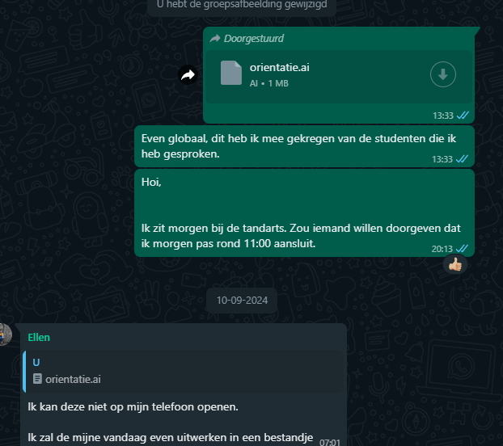
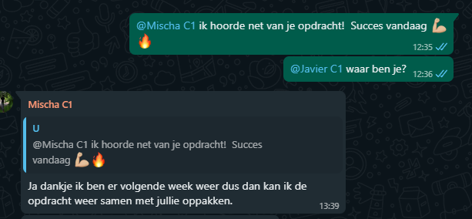
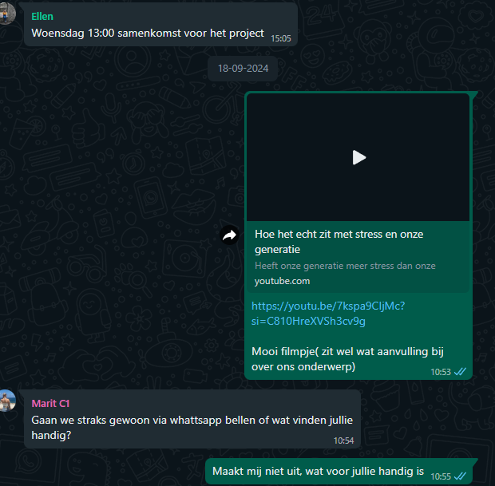
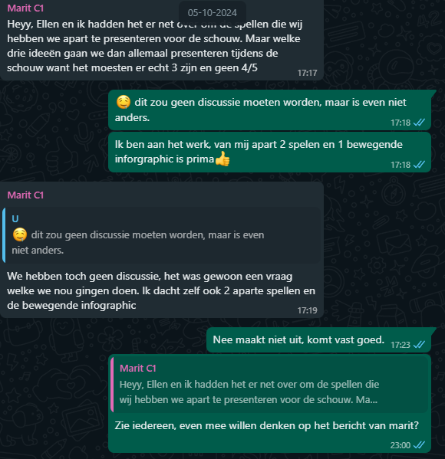
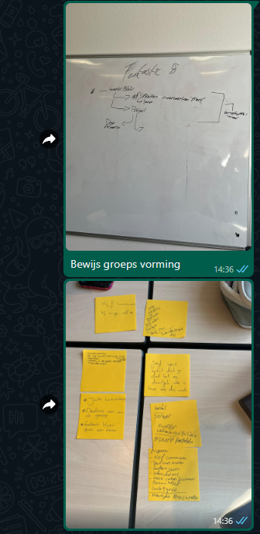
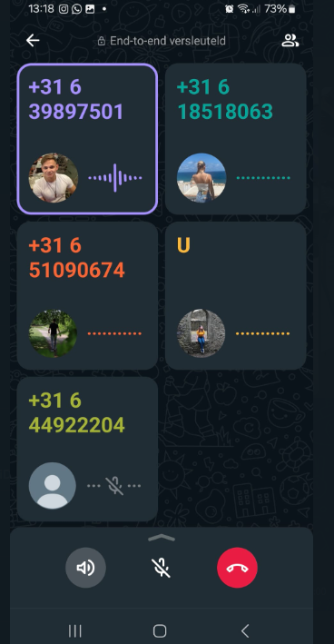
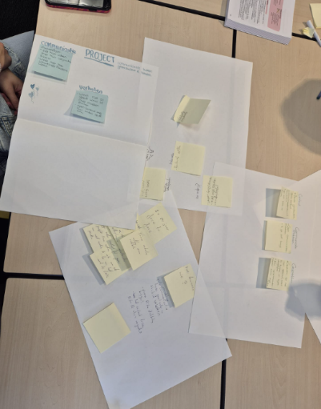
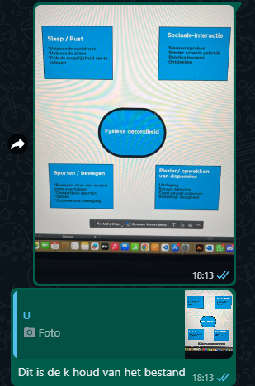
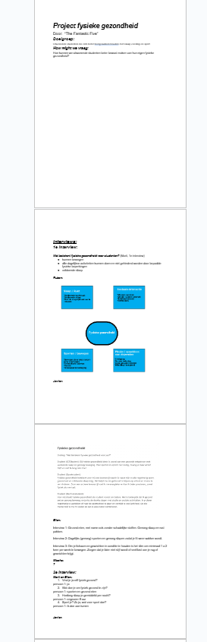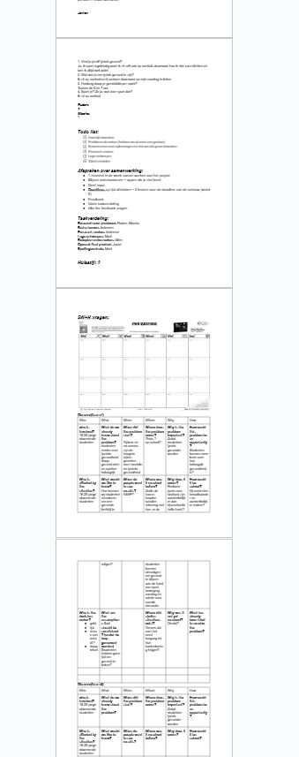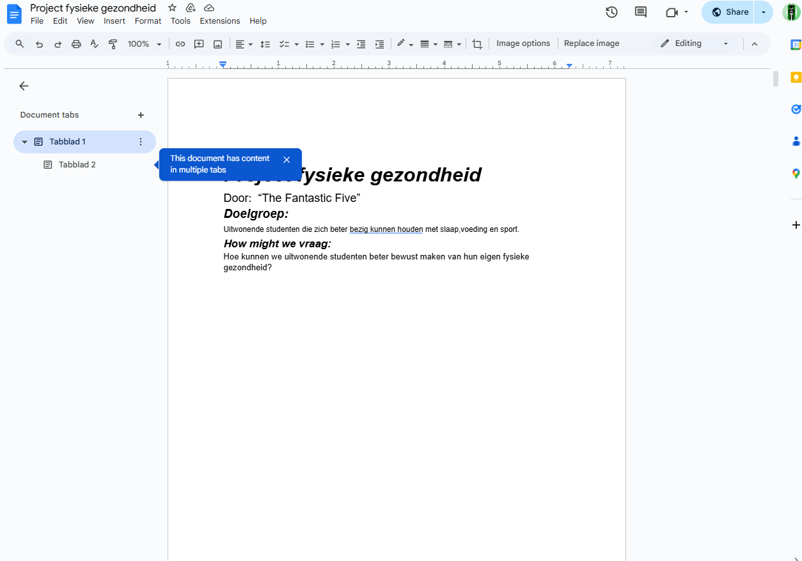

Eindreflectie
Tijdens dit project heb ik veel geleerd, zowel over ontwerp als samenwerking. In deze reflectie wil ik mijn belangrijkste lessen delen, de uitdagingen die ik tegenkwam uitleggen en aangeven waar ik me in de toekomst wil verbeteren.
Aan het begin van het project had ik te maken met een grote hoeveelheid informatie en ingewikkelde ontwerpcycli. Het werd snel duidelijk dat ik de ontwerpprincipes en methodes niet goed begreep zonder de juiste hulpmiddelen en bronnen. Ik had bijvoorbeeld nog geen boeken van de design thinking playbook en de toolbox, die belangrijk zijn voor het doorlopen van de verschillende fasen van het project. Dit zorgde voor een achterstand die ik zelf heb moeten inhalen. Wat ik toen fout deed, was aannames maken op basis van wat ik in de lessen had gehoord, zonder actief op zoek te gaan naar de juiste materialen. Hierdoor liep mijn werk vertraging op en begreep ik de ontwerpcyclus niet goed.
Later realiseerde ik me dat het design thinking playbook en de toolbox duidelijke en nuttige methoden bieden, die mijn werk veel gemakkelijker en efficiënter hadden kunnen maken. Hadden deze middelen vanaf het begin tot mijn beschikking gestaan, dan was mijn werk sneller gegaan en had de samenwerking met mijn team ook beter kunnen verlopen. Omdat ik de methodieken niet goed begreep, had ik vaak geen duidelijk idee van mijn rol en wat er van mij werd verwacht. Dit leidde ertoe dat ik niet altijd goed bijdroeg aan het groepsdoel.
Samenwerking met mijn team was een ander belangrijk leerpunt. Door het ontbreken van een samenwerkingscontract was de betrokkenheid van sommige groepsleden niet constant. Dit leidde tot frustraties, vooral toen ik samen met Ellen een extra vergadering organiseerde om de situatie te verbeteren, maar de afspraken werden niet nagekomen. Dit maakte het moeilijk om vooruitgang te boeken.
Vanwege deze frustraties besloot ik mijn aanpak te veranderen. In plaats van me alleen op het creatieve proces te richten, begon ik me meer te focussen op het coördineren van het team en het bevorderen van de samenwerking. Dit betekende dat ik meer de focus legde op taken voor de samenwerking en minder tijd had voor mijn eigen ideeën. Dit was niet mijn voorkeur, maar het was nodig om het project vooruit te helpen. Hoewel ik plezier begon te krijgen in het creatieve proces, besefte ik dat het nu belangrijker was om de groep bij elkaar te houden en ervoor te zorgen dat iedereen goed samenwerkte.
Na de schouwfase werd ik opnieuw in een leiderschapsrol geplaatst. Er werd afgesproken om drie concepten aan te leveren, maar een teamlid besloot onverwachts een vierde concept voor te stellen, zonder dit met de groep te overleggen.
Dit maakte duidelijk hoe belangrijk duidelijke afspraken en het bewaken van de groepsprocessen zijn. Ik besloot dit te bespreken en zorgde ervoor dat zulke acties niet meer zouden gebeuren.
In de prototypefase was mijn bijdrage beperkt door ziekte, wat me frustreerde. Ik had graag meer bijgedragen aan het prototype, maar de omstandigheden lieten dit niet toe. Toch probeerde ik mijn rol te vervullen door te helpen met het verslag en het beantwoorden van vragen. Deze ervaring leerde me dat het ook belangrijk is om op andere manieren bij te dragen, zelfs als je fysiek niet kunt deelnemen aan het creatieve proces.
In de laatste fase van het project, toen we het verslag opstelden, leerde ik hoe belangrijk goede communicatie en feedback zijn. Mijn teamleden gaven aan dat mijn communicatie helder en nuttig was, wat mijn rol versterkte. Dit leerde me dat duidelijke communicatie een positieve invloed kan hebben op de samenwerking. Toch besefte ik dat ik mijn voorbereiding in de toekomst beter moet organiseren om mijn bijdrage verder te verbeteren.
Samenvattend heb ik geleerd dat samenwerking niet alleen draait om creatieve ideeën, maar ook om het organiseren van het team en zorgen dat iedereen goed samenwerkt. Diverse ideeën binnen een team kunnen een ontwerp echt versterken, maar een duidelijke structuur en goede communicatie zijn nodig om deze ideeën effectief te gebruiken. Mijn belangrijkste leerpunten zijn het belang van voorbereiding, het verbeteren van mijn visuele communicatie en het zorgen voor een goede samenwerking, zelfs als de omstandigheden niet ideaal zijn.
Voor toekomstige projecten wil ik mijn planning en discipline verbeteren, zoals sommige teamleden dit goed deden, en mijn visuele communicatie versterken, geïnspireerd door anderen in mijn groep. Ook wil ik ervoor zorgen dat mijn communicatie altijd duidelijk blijft, zodat ik een positieve bijdrage kan leveren aan het team. Door deze verbeterpunten toe te passen, ben ik ervan overtuigd dat ik in de toekomst effectiever kan bijdragen aan zowel het creatieve proces als de samenwerking in groepsprojecten.

Bronvermelding
Amsterdam, U. v. (2021, Februari 9). Studeren gaat relatief goed ondanks impact coronavirus. Opgehaald van UVA: https://www.uva.nl/content/nieuws/nieuwsberichten/2021/02/studeren-gaat-relatief-goed-ondanks-impact-coronavirus.html
Voedingscentrum. (2021, Mei Vrijdag). Maak gezonder eten goedkope. Opgehaald van Voedingscentrum: https://www.voedingscentrum.nl/nl/nieuws/maak-gezonder-eten-goedkoper.aspx
Voedingscentrum. (NB, NB NB). Studenten en gezond leven. Opgehaald van Voedingscentrum: https://www.voedingscentrum.nl/professionals/studenten.aspx

